BSM 308- Sistem Programlama Dersi

Proje İlerleme Raporu 2021

GÖÇMENLER

[[https://github.com/htutuncu/SystemProgramming.git](https://github.com/htutuncu/SystemProgramming)](https://github.com/kullanici_adi/proje_adi.git)

1.Grup elemanı (Proje yöneticisi): Hikmet Tütüncü

* Toplantı raporlarının kayıt edilmesi
* Toplantıların zamanlanması
* Programın çalıştırılma şeklinin araştırılması

2.Grup elemanı : Edis Halil

* Encode ve decode işlemlerinin araştırılması
* Algoritma kurulumu

3.Grup elemanı : ()Burak Uslu

* JSON formatında kilit dosyasının okunması
* Makefile ve argümanlar

4. Grup elemanı: Emine Nur Gülsu

* Huffman kodlarının araştırılması.
* Dökümantasyon ve düzen

Proje durumu:

Projemizde genel olarak araştırılmaların yapılması ve algoritma kurulumu aşamasındayız. Libfdr kütüphanesi ile ilgili toplantılar yapılıyor. Huffman kodlarının nasıl kurgulanabileceği ve çözümlenebileceğini tam olarak anlayıp kafamızda şekillendirmeye çalışıyoruz.

Yapılacaklar:

* Kriptolanmış giriş dosyasının çözümlenecek
* Çözümlenmiş giriş dosyasındaki bilgiler kayıt edilecek
* Kayıt edilmiş bilgi okunabilir şekilde çıkış dosyasına yazılacak.
* Bu aşamalar tamamlandıktan sonra tam tersi olacak şekilde normal giriş dosyası okunacak
* Kilit dosyasındaki içeriğe göre kriptolanacak
* Kriptolanmış içerik çıkış dosyasına yazılacak

Bu aşamaları sırasıyla başarılabilir ise geriye programı parametreler ile çalıştırmak, makefile oluşturmak ve rapor hazırlamak kalır. Öncelikle bu algoritmanın kurulması ve libfdr ile çözülmesi gerekiyor.

Karşılaşılan sorunlar ve var ise çözüm öneriniz:

* Libfdr ile nasıl ilerlenebileceği araştırılıyor.
* Buna bir çözüm getirilebildiği takdirde kriptolanmış dosyası okuyup çözümlemek ile programa başlanacaktır.

Yönetici Özeti:

Görev dağılımı ve rutin toplantı tarihleri konuşulup ortak kararlar alındı. Toplantılar sırasında hep birlikte araştırmalar yapıldı. Bireysel olarak araştırdığımız noktaları birleştirerek ilerlemeye çalışıyoruz.

Git Geçmişi:

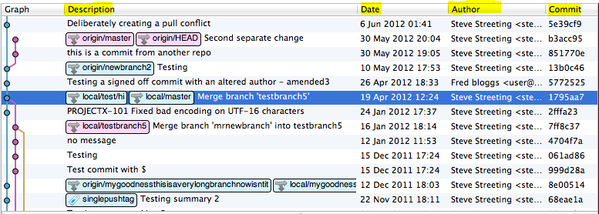

Not : Git commit history’i nizin son halini koyunuz. (Git Webden veya kullandığınız araçlardan ekran görüntüsü alabilirsiniz) (işaretli 4 alanın olmasına dikkat ediniz)

Çevrimiçi toplantı: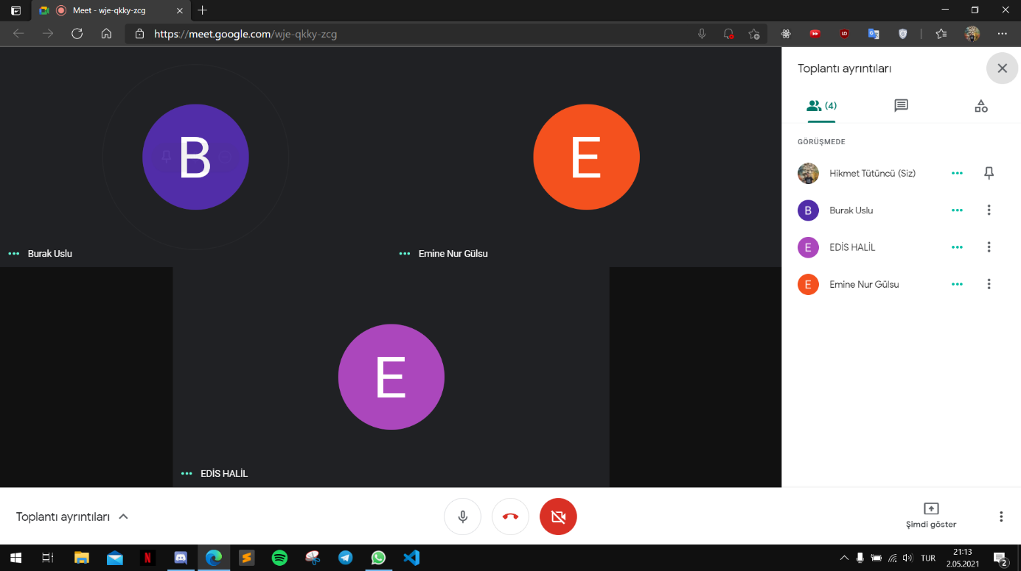Toplantının yapıldığı tarih: 2.5.2021